รูปภาพที่เกี่ยวข้อง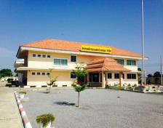

**แผนที่สถานที่ตั้ง**

**สหกรณ์การเกษตรบ้านหมอ จำกัด**

**เลขที่122 หมู่ 7 ต.บางโขมด อ.บ้านหมอ จ.สระบุรี**

**โทร. 036-201315, Fax036-201477**

ท่าเรือ

อ.พระพุทธบาท

โรงงาน B.O.S.

โรงพยาบาลบ้านหมอ

**อ.บ้านหมอ**

อ.บ้านหมอ

**เหนือ**

**พระพุทธบาท**

เทศบาลบางโขมด

อ.ดอนพุด

**อ่างทอง**

**อ. เส้าไห้**

**คลองชัยนาท-ป่าสัก**

**หน้าพระลาน**

**ลพบุรี**

โรงปูนซีเมนต์

ท่าลาน

สหกรณ์ฯ

บ้านหมอ

แยกบายพาส

แยกห้วยบง

เมืองสระบุรี

กรุงเทพ

ไปโคราช